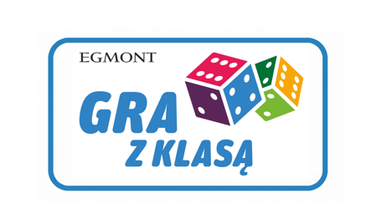
REGULAMIN PROGRAMU „GRA Z KLASĄ”
edycja 2026/2027
Wydawnictwo Egmont
§ 1. POSTANOWIENIA OGÓLNE
1. Niniejszy Regulamin określa zasady udziału w programie edukacyjnym „Gra z klasą” w edycji 2026/2027 [dalej: „Program”].
2. Program polega na bezpłatnym wypożyczaniu szkołom i bibliotekom pakietów gier planszowych (Ubongo, Pitagoras, Sfinks) wraz z gotowymi materiałami metodycznymi - do wykorzystania na zajęciach lekcyjnych
i świetlicowych oraz podczas turniejów klasowych i szkolnych.
3. Udział w Programie jest bezpłatny i dobrowolny. Edycja 2026/2027 trwa od 31 sierpnia 2026 r. do 18 czerwca 2027 r. i obejmuje 12 terminów wypożyczeń (§ 6).
4. Pełny opis Programu - cele, odniesienia do podstawy programowej, opisy gier i materiałów oraz klauzula informacyjna RODO - zawiera dokument „Program edukacyjny Gra z klasą”.
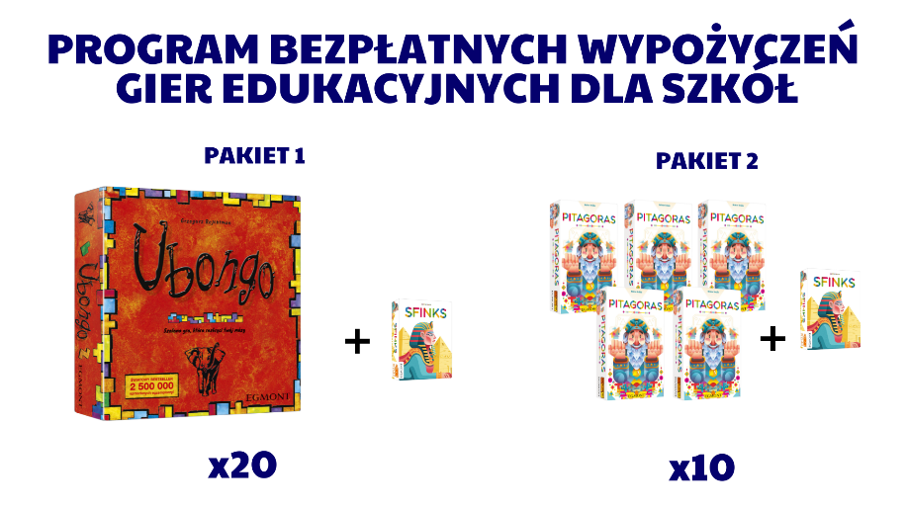
§ 2. ZGŁOSZENIE I PRZYSTĄPIENIE DO PROGRAMU
1. Szkołę lub biblioteka zgłasza nauczyciel/bibliotekarz zwany dalej Koordynatorem - poprzez formularz online: forms.gle/tU3tT5fwUigSstmV8. Koordynator wybiera pakiet i termin wypożyczenia oraz odpowiada za kontakt
z Organizatorem, odbiór i zwrot pakietu. Warunkiem przyjęcia jest prawidłowe wypełnienie formularza i wyrażenie wymaganych w nim zgód; wypożyczenie jest równoznaczne z przystąpieniem do Programu.
2. W ciągu 2 dni roboczych szkoła otrzymuje potwierdzenie wraz z indywidualnym numerem udziału (używanym
w komunikacji dotyczącej wypożyczeń i zwrotów) oraz certyfikatem udziału do pobrania i wydruku.
3. O przydziale pakietu decyduje kolejność zgłoszeń. Każdy tytuł dostępny jest w jednym pakiecie na termin; po zwrocie gra trafia do kolejnej szkoły.
4. Każdy pakiet (pierwszy lub drugi) szkoła może wypożyczyć tylko raz w danym roku szkolnym; po zakończeniu jednego wypożyczenia może zgłosić się po drugi pakiet.
§ 3. ZASADY WYPOŻYCZENIA, ZWROT I ODPOWIEDZIALNOŚĆ
1. Wypożyczenie obejmuje jeden ustalony termin (ok. 3 tygodnie). Pakiet zawiera komplet gier dla całej klasy oraz materiały metodyczne.
2. Dostawa i zwrot pakietu odbywają się przez Paczkomat InPost, na koszt Organizatora. Pakiet trafia do Paczkomatu wskazanego w zgłoszeniu; o przesyłce koordynator zostanie powiadomiona SMS-em lub e-mailem.
3. Zwrot: szkoła nadaje paczkę w Paczkomacie najpóźniej w ostatni piątek terminu wypożyczenia (daty w § 5), korzystając z etykiety zwrotnej przekazanej przez Organizatora drogą mailową - bez kosztów po stronie szkoły.
4. Szkoła używa gier zgodnie z przeznaczeniem, dba o ich stan i zwraca je kompletne. Za wypożyczony pakiet odpowiada szkoła - uszkodzenia lub braki niezgłoszone przed wysyłką zwrotną obciążają szkołę, a sposób rozliczenia (uzupełnienie elementów, wymiana lub inne ustalenie) określany jest indywidualnie z Organizatorem.
5. Po zakończeniu wypożyczenia mile widziane są: ankieta ewaluacyjna oraz relacja zdjęciowa z zajęć. Za zgody rodziców/opiekunów na publikację wizerunku uczniów odpowiada szkoła; dopuszczalne są zdjęcia bez widocznych twarzy.
§ 4. JAK SKORZYSTAĆ Z PROGRAMU - KROK PO KROKU
1. Wybierz pakiet - zdecyduj, którą grę chcesz wykorzystać: Ubongo, Pitagoras czy Sfinks.
2. Wyślij zgłoszenie - wypełnij formularz: forms.gle/tU3tT5fwUigSstmV8.
3. Poczekaj na potwierdzenie - numer udziału i szczegóły otrzymasz w ciągu 2 dni roboczych.
4. Odbierz pakiet z Paczkomatu - sprawdź kompletność i stan gier w dniu odbioru; braki lub uszkodzenia zgłoś w ciągu 2 dni roboczych na adres kontakt@wiechowski.edu.pl. Zaplanuj zajęcia z wyprzedzeniem - 3 tygodnie mijają szybko.
5. Graj na lekcjach - według gotowych scenariuszy, z aplikacjami, kartami i notesami do druku.
Materiały dostępne na: www. wydawnictwoegmont.pl/dla-szkol-i-bibliotek/ oraz na stronie grazklasa.pl
6. Przeprowadź turniej - zakończ cykl finałem klasowym lub turniejem szkolnym. Wyłoń Mistrza Klasy!
7. Odeślij pakiet - skompletuj wszystkie elementy, zapakuj gry w oryginalny karton i nadaj paczkę w Paczkomacie najpóźniej w ostatni piątek terminu (etykieta zwrotna przesyłana mailowo). Wypełnij ankietę ewaluacyjną.
§ 5. TERMINY WYPOŻYCZEŃ - ROK SZKOLNY 2026/2027

Termin | Okres wypożyczenia | Odbiór kuriera | Uwagi
1 | 31.08 – 18.09.2026 | 18.09 | -
2 | 21.09 – 09.10.2026 | 09.10 | -
3 | 12.10 – 30.10.2026 | 30.10 | -
4 | 02.11 – 27.11.2026 | 27.11 | 4 tygodnie - 01.11 oraz 11.11
5 | 30.11 – 18.12.2026 | 18.12 | zakończenie przed zimową przerwą świąteczną (23–31.12)
6 | 04.01 – 29.01.2027 | 29.01 | 4 tygodnie - start po przerwie świątecznej. Święto (06.01)
7 | 01.02 – 19.02.2027 | 19.02 | -
8 | 22.02 – 12.03.2027 | 12.03 | -
9 | 15.03 – 09.04.2027 | 09.04 | 4 tygodnie - wiosenna przerwa świąteczna 25–30.03
10 | 12.04 – 30.04.2027 | 30.04 | -
11 | 04.05 – 28.05.2027 | 28.05 | 4 tygodnie - majówka (01–03.05), Boże Ciało (27.05)
12 | 31.05 – 18.06.2027 | 18.06 | zakończenie tydzień przed końcem roku szkolnego (25.06)

Uwaga - ferie zimowe 2027: terminy ferii zależą od województwa (18–31.01: podkarpackie, podlaskie, dolnośląskie, łódzkie, śląskie, opolskie · 01–14.02: mazowieckie, pomorskie, świętokrzyskie, lubelskie · 15–28.02: pozostałe). Zgłaszając się na terminy 6–8, wybierz okno poza feriami swojej szkoły.
§ 6. POSTANOWIENIA KOŃCOWE
1. Ustalenia dotyczące realizacji Programu odbywają się drogą elektroniczną, między Koordynatorem
a Organizatorem, z wykorzystaniem adresów wskazanych w zgłoszeniu.
2. Organizator zastrzega sobie prawo do zmian w Regulaminie i harmonogramie terminów z przyczyn organizacyjnych lub logistycznych; o zmianach Uczestnicy zostaną poinformowani drogą elektroniczną.
3. Administratorem danych osobowych Koordynatorów i osób kontaktowych szkół jest Organizator; pełna klauzula informacyjna RODO znajduje się w dokumencie „Program edukacyjny Gra z klasą”.
4. W sprawach nieuregulowanych Regulaminem zastosowanie mają postanowienia dokumentu „Program edukacyjny Gra z klasą” oraz przepisy prawa polskiego. Regulamin obowiązuje w edycji 2026/2027 Programu.
KONTAKT
Formularz zgłoszenia: forms.gle/tU3tT5fwUigSstmV8
Materiały metodyczne: www.wydawnictwoegmont.pl/dla-szkol-i-bibliotek
E-mail: kontakt@wiechowski.edu.pl

